Ngày …… tháng …… năm 2026 | Họ và tên giáo viên:  Tổ chuyên môn: Sử - Địa - Sinh

TÊN BÀI DẠY:
BÀI 3. ĐIỀU HOÀ BIỂU HIỆN GENE
MÔN HỌC: SINH HỌC, LỚP 12
Thời gian thực hiện: 01 tiết (Tiết 5)
I. MỤC TIÊU:
1. Kiến thức: | Mục tiêu | Mã hoá
1. Kiến thức: | - Thí nghiệm phát hiện operon lac; cấu trúc và cơ chế điều hoà biểu hiện gene của operon lac. | (1)
1. Kiến thức: | - Ý nghĩa và ứng dụng thực tiễn của điều hoà biểu hiện gene. | (2)
2. Năng lực: | Mục tiêu | Mã hoá
2.1. Năng lực sinh học
Nhận thức sinh học | - Trình bày được thí nghiệm trên operon lac của E. coli; giải thích được cơ chế điều hoà biểu hiện gene của operon lac. | (1)
Nhận thức sinh học | - Phân tích được ý nghĩa của điều hoà biểu hiện gene trong tế bào và trong quá trình phát triển cá thể. | (2)
Tìm hiểu thế giới sống | Hiểu cách Monod và Jacob thiết kế thí nghiệm (lô đối chứng, lô thí nghiệm) để phát hiện và đề xuất mô hình operon – học cách nghiên cứu khoa học (SGV). | (3)
Vận dụng kiến thức, kĩ năng đã học | Nêu được ứng dụng của điều hoà biểu hiện gene; dự đoán bộ phận hỏng của operon khi operon hoạt động bất thường; giải thích vi khuẩn kháng thuốc kháng sinh. | (4)
2.2. Năng lực chung
Tự chủ và tự học | Tự nghiên cứu mục I, trả lời câu hỏi Dừng lại và suy ngẫm. | (5)
Giải quyết vấn đề và sáng tạo | Lập luận dự đoán đột biến ở operon từ hiện tượng. | (6)
2.3. Năng lực số
Khai thác dữ liệu và thông tin | 1.1.NC1a: Xem video mô phỏng hoạt động operon lac; tra cứu ứng dụng điều hoà gene (thuốc tamoxifen, cá rô phi đơn tính). | (7)
Giao tiếp và hợp tác trong môi trường số | 5.2.NC1b; 2.5.NC1a: Sử dụng hệ thống luyện tập trực tuyến do giáo viên/tổ chuyên môn tổ chức để củng cố nội dung bài học, nhận phản hồi và tự đánh giá kết quả; thực hiện đúng quy tắc an toàn, bảo mật và trung thực trong môi trường số. | (8)
2.4. Năng lực AI
Đạo đức AI | NLb: Đối chiếu sơ đồ operon do AI mô tả với Hình 3.1, 3.2 SGK, phát hiện chỗ sai (gene lacI không thuộc operon). | (9)
3. Phẩm chất: | Mục tiêu | Mã hoá
Trách nhiệm | Có ý thức ăn uống lành mạnh, luyện tập hợp lí (Em có biết – di truyền biểu sinh); dùng thuốc kháng sinh đúng chỉ định. | (10)
Trung thực | Tôn trọng số liệu thí nghiệm, lập luận khách quan. | (11)

II. THIẾT BỊ DẠY HỌC VÀ HỌC LIỆU
1. Giáo viên:
- Hình 3.1, 3.2 SGK; video quá trình điều hoà hoạt động operon lac (SGV); phiếu học tập; mã QR bài củng cố. (SGV: không quá phụ thuộc thiết bị – chỉ cần SGK, phấn, bảng HS vẫn tiếp thu được.)
2. Học sinh:
- SGK Sinh học 12; ôn kiến thức phiên mã, dịch mã (Bài 2).
III. TIẾN TRÌNH DẠY HỌC
Lưu ý (SGV): Chương trình không đề cập điều hoà hoạt động gene ở sinh vật nhân thực; GV không khuyến khích HS tìm hiểu quá sâu, chỉ lưu ý: trục trặc điều hoà gene có thể gây chết hoặc bệnh, tật (ung thư…). Trọng tâm: dạy cách nghiên cứu khoa học qua thí nghiệm phát hiện operon lac.
1. HOẠT ĐỘNG 1: XÁC ĐỊNH VẤN ĐỀ/MỞ ĐẦU (4 phút)
a) Mục tiêu: Kích thích tư duy như nhà khoa học.
b) Nội dung: Câu hỏi mở đầu SGK tr.18: “Trong mỗi tế bào có hàng chục nghìn gene nhưng tại mỗi thời điểm chỉ một số gene hoạt động. Làm thế nào tế bào có thể đóng/mở các gene nhất định đúng thời điểm, tạo ra đúng lượng sản phẩm tế bào cần?”
c) Sản phẩm: Dự đoán của HS.
d) Tổ chức thực hiện:
Bước 1: Giao nhiệm vụ học tập – GV nêu câu hỏi; ví dụ: tế bào da và tế bào gan cùng hệ gene nhưng khác nhau.
Bước 2: Thực hiện nhiệm vụ – HS suy nghĩ.
Bước 3: Báo cáo, thảo luận – 2 HS trả lời.
Bước 4: Kết luận, nhận định – GV dẫn: điều hoà biểu hiện gene là quá trình “bật/tắt” gene, chủ yếu ở khâu phiên mã.
2. HOẠT ĐỘNG 2: HÌNH THÀNH KIẾN THỨC MỚI (22 phút)
Hoạt động 2.1: THÍ NGHIỆM PHÁT HIỆN OPERON LAC; CẤU TRÚC VÀ CƠ CHẾ ĐIỀU HOÀ (14 phút)
a) Mục tiêu: (1), (3), (5), (9)
b) Nội dung: Theo SGV – HS tự nghiên cứu mục I, trả lời câu hỏi Dừng lại và suy ngẫm cuối mục.
c) Sản phẩm:
- Thí nghiệm (Monod và Jacob, những năm 1950): lô đối chứng – E. coli trong môi trường không có lactose, có amino acid đánh dấu phóng xạ; lô thí nghiệm – môi trường có lactose và amino acid đánh dấu. Kết quả: lô đối chứng các enzyme β-galactosidase, permease, transacetylase đánh dấu xuất hiện không đáng kể; lô thí nghiệm tăng mạnh. Kết luận: lactose kích hoạt tế bào tổng hợp đồng thời cả ba enzyme.
- Cấu trúc operon lac: vùng điều hoà gồm P (promoter – nơi RNA polymerase khởi động phiên mã) và O (operator – nơi protein ức chế liên kết); ba gene cấu trúc lacZ (β-galactosidase), lacY (permease), lacA (transacetylase). Gene điều hoà lacI quy định protein ức chế, không thuộc operon lac.
- Không có lactose: protein ức chế LacI liên kết operator, ngăn RNA polymerase phiên mã gene cấu trúc (Hình 3.1).
- Có lactose: một lượng nhỏ lactose chuyển thành allolactose, liên kết protein ức chế làm thay đổi cấu hình → không liên kết được với operator → RNA polymerase phiên mã các gene cấu trúc; vi khuẩn không có màng nhân, gene không phân mảnh nên phiên mã đến đâu dịch mã đến đó (Hình 3.2).
d) Tổ chức thực hiện:
Bước 1: Giao nhiệm vụ học tập – GV chiếu video operon lac; giao câu hỏi Dừng lại và suy ngẫm (SGK tr.20).
Bước 2: Thực hiện nhiệm vụ – Cặp đôi 6 phút; vẽ lại sơ đồ hai trạng thái. NLb (9): kiểm chứng sơ đồ do AI vẽ.
Bước 3: Báo cáo, thảo luận – 2 HS giải thích trên Hình 3.1, 3.2; câu 2: có lactose thì protein ức chế không liên kết với operator vì allolactose làm biến đổi cấu hình protein ức chế.
Bước 4: Kết luận, nhận định – GV chốt.
Hoạt động 2.2: Ý NGHĨA VÀ ỨNG DỤNG CỦA ĐIỀU HOÀ BIỂU HIỆN GENE (8 phút)
a) Mục tiêu: (2), (4), (7), (10)
b) Nội dung: HS đọc mục II (SGK tr.20 – 21).
c) Sản phẩm:
- Ý nghĩa: tiết kiệm năng lượng (E. coli dùng tới 90% ATP để tổng hợp protein); thích nghi với môi trường (protein sốc nhiệt, kháng thể); ở sinh vật đa bào giúp biệt hoá tế bào trong phát triển cá thể; trục trặc → phôi chết, dị dạng, ung thư (proto-oncogene hoạt động quá mức thành oncogene).
- Ứng dụng: y dược – thuốc tamoxifen ức chế đặc hiệu thụ thể ERα chữa ung thư vú; tế bào gốc biệt hoá chữa bệnh. Trồng trọt – nuôi cấy mô với chất hoạt hoá gene; chế độ chiếu sáng điều khiển cây ra hoa (thanh long ra hoa trái vụ bằng đèn). Chăn nuôi – xử lí trứng cá rô phi bằng testosterone tạo 100% cá đực.
d) Tổ chức thực hiện:
Bước 1: Giao nhiệm vụ học tập – GV giao 2 câu hỏi Dừng lại và suy ngẫm (SGK tr.21).
Bước 2: Thực hiện nhiệm vụ – HS đọc SGK, tìm ví dụ ở địa phương (1.1.NC1a).
Bước 3: Báo cáo, thảo luận – 2 – 3 HS trình bày.
Bước 4: Kết luận, nhận định – GV chốt Kiến thức cốt lõi.
KIẾN THỨC CỐT LÕI (SGK tr.21 – 22): Operon lac gồm vùng điều hoà promoter, operator và ba gene cấu trúc. Không có lactose, protein ức chế liên kết operator nên phiên mã không xảy ra; có lactose, đồng phân lactose liên kết protein ức chế khiến nó không liên kết được với operator, RNA polymerase liên kết promoter và phiên mã xảy ra. Điều hoà biểu hiện gene giúp tế bào không lãng phí năng lượng; ở sinh vật đa bào giúp tế bào biệt hoá; được ứng dụng sản xuất thuốc, điều khiển sinh trưởng, phát triển của vật nuôi, cây trồng.

3. HOẠT ĐỘNG 3: LUYỆN TẬP (10 phút)
a) Mục tiêu: Củng cố; năng lực số (8).
b) Nội dung: Bài củng cố trực tuyến.

Mã QR bài củng cố – Sinh học 12 · Bài 3
https://trangtu66.github.io/Taode_thi_online/sinh_cc_bai3_k12.html
c) Sản phẩm: Kết quả bài làm.
d) Tổ chức thực hiện:
Bước 1: Giao nhiệm vụ học tập – GV chiếu mã QR.
Bước 2: Thực hiện nhiệm vụ – HS làm bài 10 phút.
Bước 3: Báo cáo, thảo luận – GV xem Thống kê câu sai nhiều.
Bước 4: Kết luận, nhận định – GV mở đáp án, chữa, khoá đáp án.
4. HOẠT ĐỘNG 4: VẬN DỤNG (9 phút)
a) Mục tiêu: (4), (6), (10)
b) Nội dung: Luyện tập và vận dụng (SGK tr.22):
- Câu 1: Nêu ý nghĩa của điều hoà biểu hiện đồng thời nhiều gene cùng lúc kiểu operon lac.
- Câu 2: Nếu môi trường nuôi cấy E. coli không có lactose nhưng operon lac vẫn hoạt động thì có thể dự đoán vi khuẩn bị hỏng ở bộ phận nào? Giải thích.
- Câu 3: Streptococcus pneumoniae khi gặp thuốc kháng sinh kích hoạt gene CSP, sản sinh protein CSP giúp tế bào dễ nhận gene từ môi trường. Vì sao gene CSP hoạt động khi có kháng sinh làm vi khuẩn nhanh chóng kháng thuốc?
c) Sản phẩm (SGV tr.28 – 29):
- Câu 1: Các gene cùng tham gia một con đường chuyển hoá được điều hoà cùng nhau → tiết kiệm thời gian, tăng nhanh chuyển hoá vật chất, năng lượng, tăng tốc độ phân bào, lợi thế thích nghi.
- Câu 2: Protein ức chế không liên kết được với operator: hoặc vùng operator bị hỏng; hoặc gene điều hoà không tổng hợp được protein ức chế, hay tổng hợp protein ức chế không có chức năng → RNA polymerase vẫn phiên mã.
- Câu 3: Kháng sinh kích hoạt gene CSP tạo protein xuyên màng nhận gene từ môi trường (biến nạp); vi khuẩn có gene kháng thuốc sống sót, chết đi giải phóng gene kháng thuốc ra môi trường; vi khuẩn khác nhận được gene này → nhanh chóng kháng thuốc. Liên hệ: dùng kháng sinh đúng chỉ định, đủ liều.
d) Tổ chức thực hiện:
Bước 1: Giao nhiệm vụ học tập – GV giao 3 câu cho 3 nhóm.
Bước 2: Thực hiện nhiệm vụ – 5 phút.
Bước 3: Báo cáo, thảo luận – Đại diện nhóm trả lời.
Bước 4: Kết luận, nhận định – GV chốt; giới thiệu Em có biết (di truyền biểu sinh – methyl hoá; ăn uống lành mạnh, luyện tập hợp lí); chốt sơ đồ tư duy.
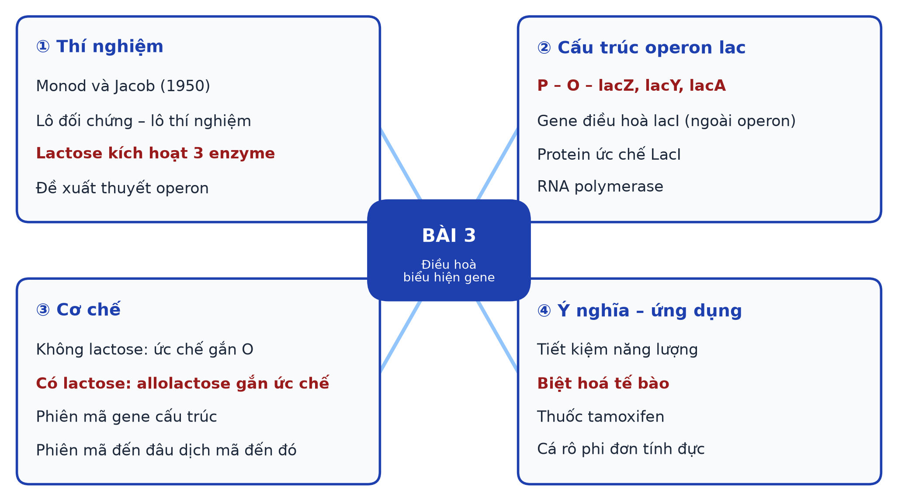
- Hướng dẫn về nhà: làm bài tập Sách bài tập; đọc trước Bài 4. Đột biến gene.
HẾT TIẾT 5
* PHỤ LỤC
Bảng kiểm trả lời câu hỏi vận dụng
STT | Tiêu chí | Điểm tối đa | Điểm đạt
1 | Giải thích đúng cơ chế operon hai trạng thái | 4
2 | Dự đoán đúng bộ phận hỏng, lập luận chặt chẽ | 3
3 | Giải thích hiện tượng kháng thuốc, liên hệ thực tế | 3

Mẫu Nhật ký sử dụng AI
STT | Câu lệnh đã dùng | AI trả lời (tóm tắt) | Em kiểm chứng thế nào | Dùng vào đâu
1
2

